**Информация к проекту решения по заявлению:**

**ООО «Политех»**

**Земельный участок:**

адрес **Октябрьский район**, ул. 2-я Обская:;

кадастровый номер **54:35:074260:1712**;

площадь 0,8094 га;

(планшет 2024).

**Зонирование:** зона застройки жилыми домами смешанной этажности (Ж-1), подзона застройки жилыми домами смешанной этажности различной плотности застройки (Ж-1.1).

**Заявление в части:** *уменьшения минимального процента застройки* ***с 25% до 2%.***

**Обоснование:** *в связи с тем, что конфигурация, инженерно-геологические характеристики и рельеф земельного участка, а также наличие инженерных сетей в границах земельного участка являются неблагоприятными для застройки*

**Планируется: строительство автостоянки**

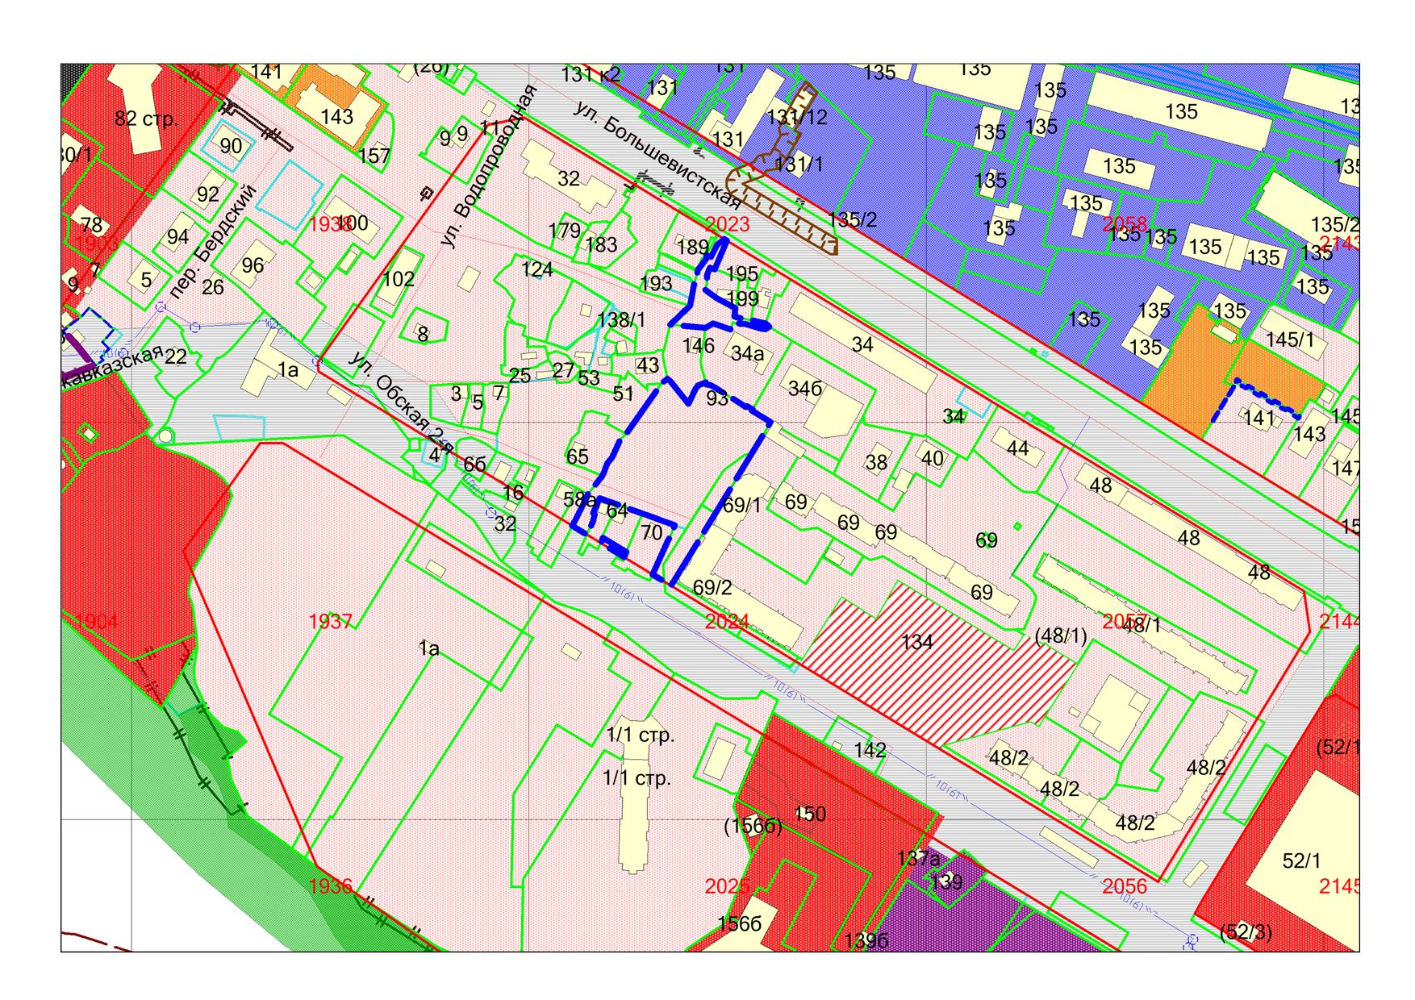

**Ж-1.1**

**54:35:074260:1712**